ЛГДС-31 |  | Препятствие для собак. Тип 1. Змейка
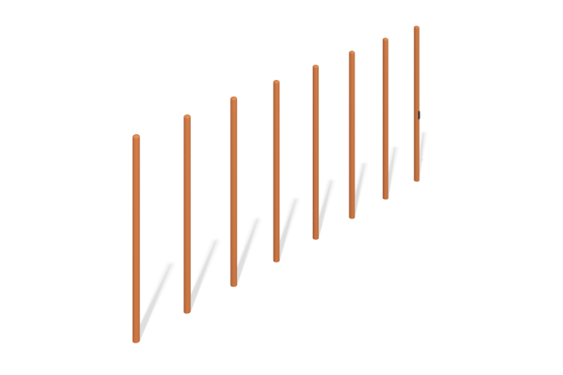

Размеры, мм: | 150x3557x1035 | Вес, кг: | 38.6
Характеристики материалов
Материалы: металл.
Комплектация: препятствия - 8 шт., комплект крепежа - 1 шт.
Препятствия для собак выполнены из круглой трубы диаметром 57 мм с толщиной стенки 3 мм.
Покрытие элементов:
- металл - порошковый цинкогрунт, порошковая краска.

